Сведения об оборудованных учебных кабинетах
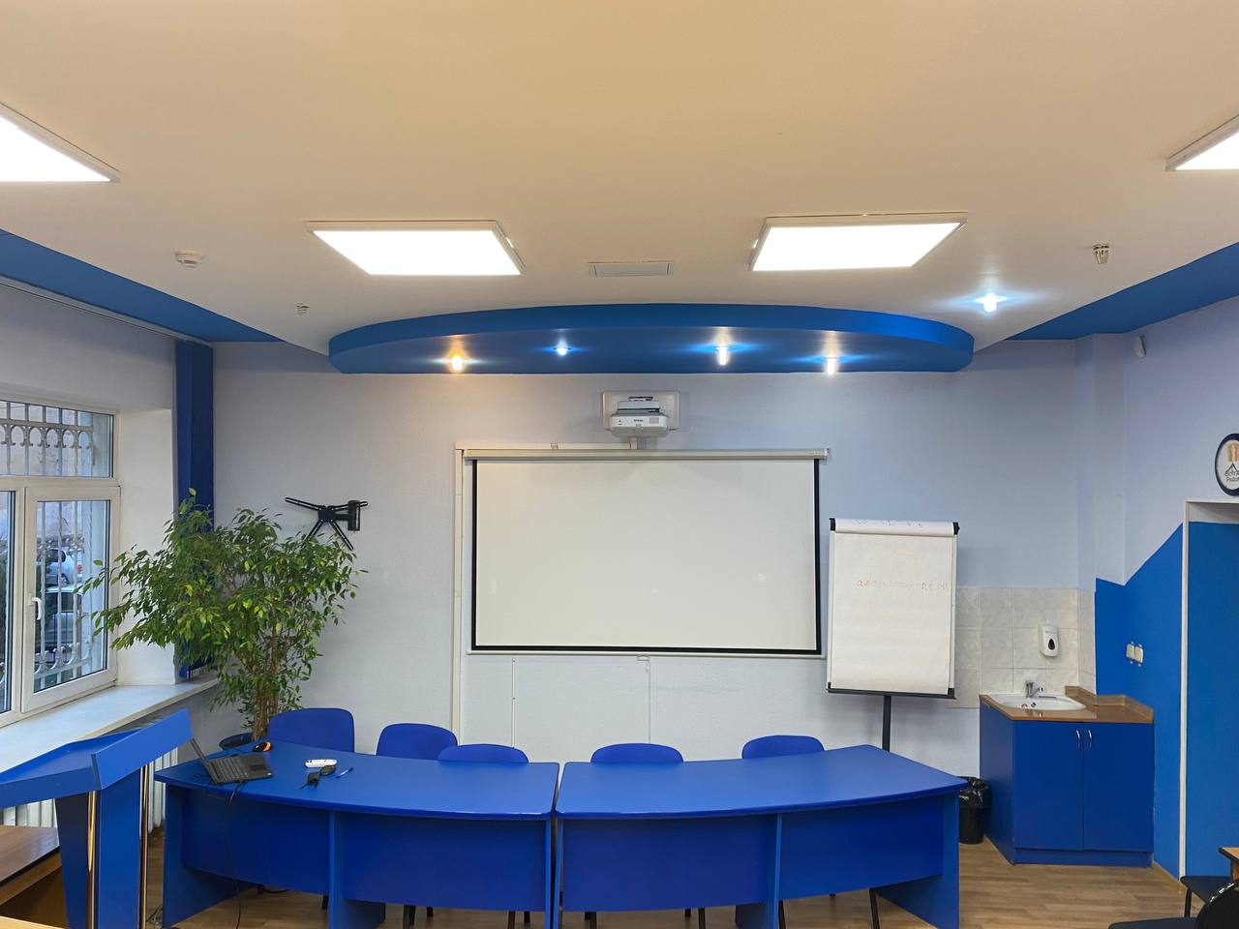
Для осуществления образовательного процесса Центр располагает хорошо оборудованными кабинетами. Так, в зданииЦентра, расположенного по адресу ул.Гостиная, до 7 имеется 1 лекционный зална 50 мест, общая площадь 49,2 кв.м.

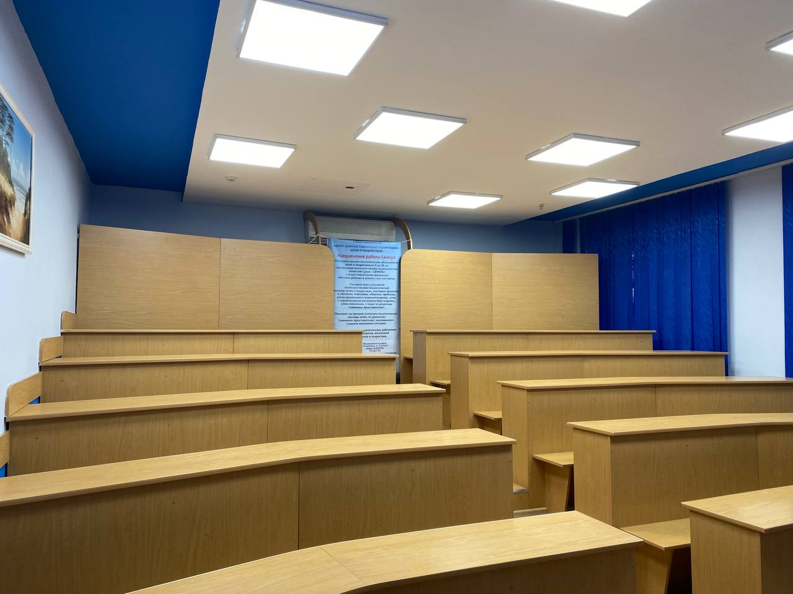

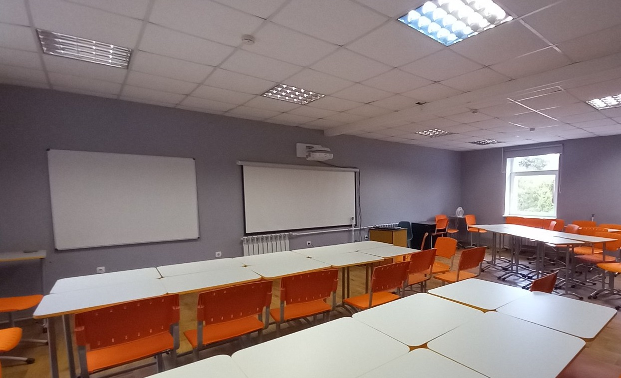
В структурном подразделении на улице Спортивная, д. 2-4 в наличии лекционный зал на 40 мест, общая площадь 52,0 кв.м. и конференц-зал общей площадью 53 кв.м.

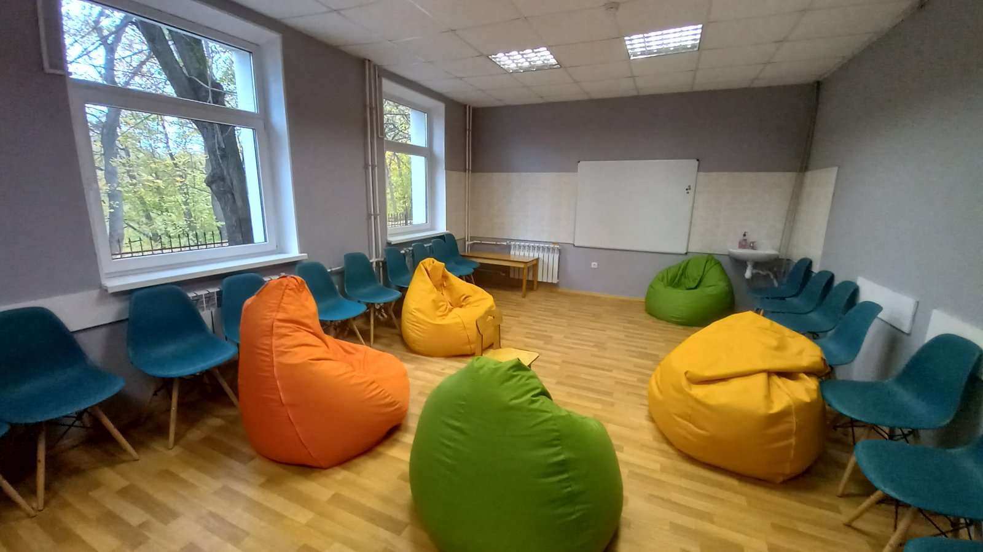

Все залы оснащены широкополосным доступом в Интернет, проекторами, компьютером для лектора.

Сведения о доступе к информационным системам и информационно-телекоммуникационным сетям
Оборудование Центра позволяет проводить занятия в интерактивном режиме, подключая к образовательному процессу удаленных пользователей в режиме видеоконференцсвязи (с использованием платформы Jazz, в таких встречах могут участвовать до 200 человек), а также реализовывать дистанционное обучение по методике асинхронного взаимодействия. Все рабочие места слушателей и сотрудников Института имеют подключение к корпоративной сети. Используемое программное обеспечение в полной мере соответствует принятой политике лицензирования в данной области. Сегменты инфраструктуры, участвующие в обработке персональных данных субъектов, полностью защищены средствами криптографической защиты, аттестованы в рамках действующего законодательства.

